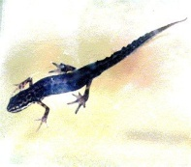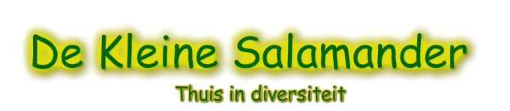
www.dekleinesalamander.com

ETS tuin* - Ecologische Tuin Structuur tuin

Wat houdt de Ecologische Tuin Structuur (ETS) in?
De ETS is een verbindingzone voor dieren, planten en andere organismen. Een ETS tuin houdt in dat er ruimte is voor allerlei dieren, planten en andere organismen die in samenhang met elkaar leven. ETS is intellectueel eigendom van De Kleine Salamander.
Een ETS-tuin wordt opgebouwd met (natuurlijke) materialen die voor een groot deel al binnen of nabij de tuin aanwezig zijn. Voorbeelden van deze materialen zijn takken, bakstenen, tegels, boomstammen,dakpannen enz.. Een ETS zorgt voor evenwicht, verbinding en dynamiek in de tuin en geeft dieren en planten de mogelijkheid om vanuit de omgeving naar uw tuin te komen.
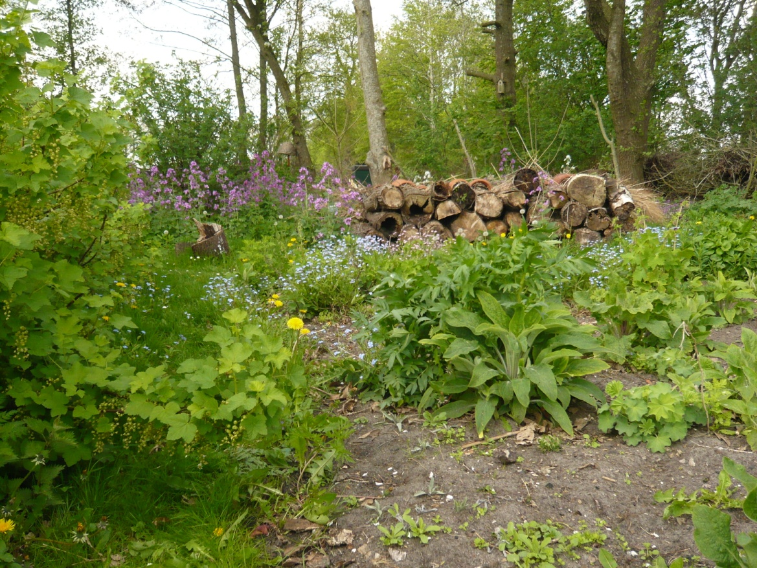
Ook is het mogelijk een deel van uw tuin als ETS-tuin in te richten. Samen van ‘niets’ ‘iets’ maken. Dat is de uitdaging. ETS is een nieuw concept tuinaanleg. Wie durft?
Chaos, structuur, planten, dieren en andere (micro)organismen ontmoeten elkaar in de ETS-tuin. Voor meer voorbeelden zie de foto’s hieronder.
*Inhoud en foto’s intellectueel eigendom van De Kleine Salamander.

